Cơ sở dữ liệu

Tổng quan cơ sở dữ liệu
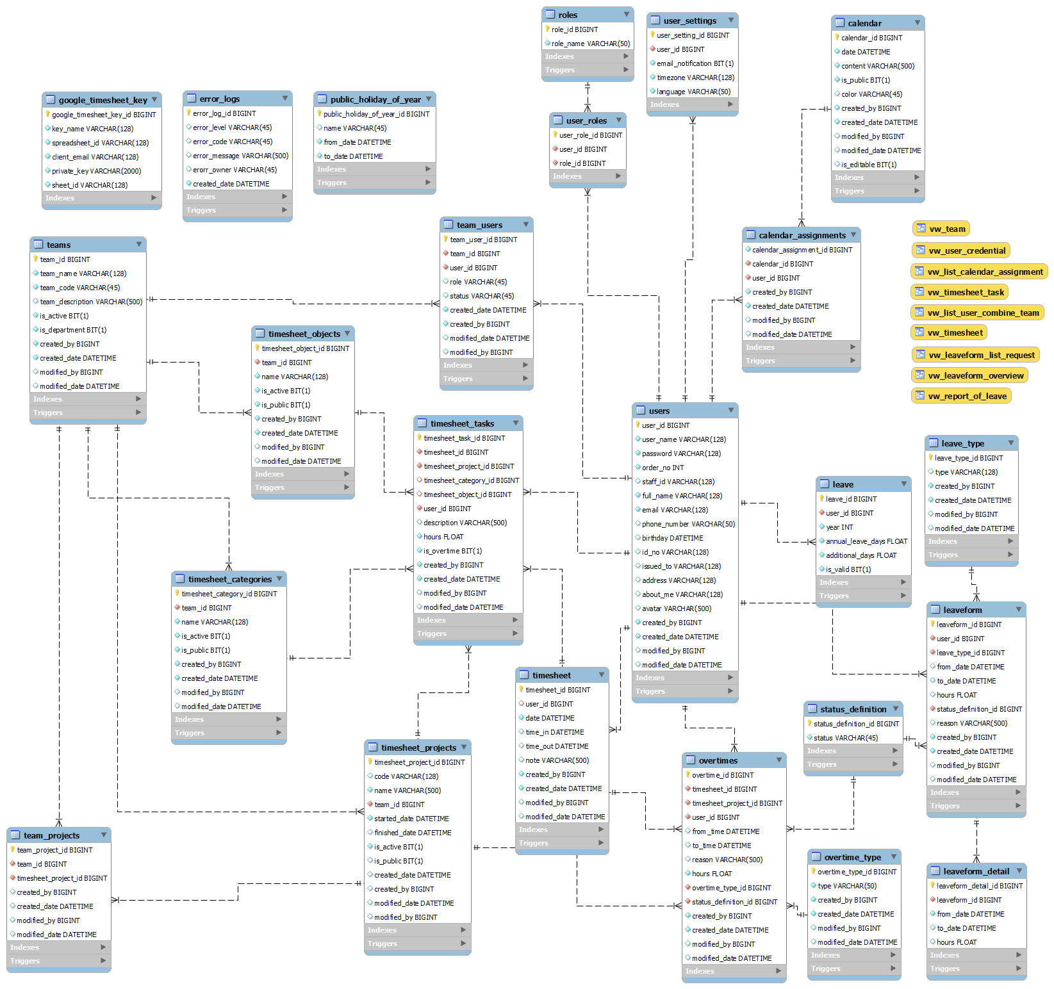
1. Diagram database
- MySQL là một hệ quản trị cơ sở dữ liệu tự do nguồn mở phổ biến. Mysql là cơ sở dữ liệu tốc độ cao, ổn định dễ dùng, linh hoạt, hoạt động được trên nhiều hệ điều hành. Bên cạnh đó là tính bảo mật cao, thích hợp cho các ứng dụng truy cập CSDL trên internet.
- MySQL là một hệ quản trị sử dụng ngôn ngữ truy vấn có cấu trúc (SQL)
- MySQL là được sử dụng cho việc bổ trợ PHP, Perl và nhiều ngôn ngữ khác, cụ thể ở đây là .NET Framework (C#)

2. Cấu trúc bảng

2.1 Users
Bảng chứa thông tin của người dùng.
Trường | Kiểu dữ liệu | Mô tả
user_id | bigint AI PK | Khóa chính của bảng | Unique, Not null, Auto Increment
user_name | varchar(128) | Username | Unique, Not null
password | varchar(128) | Password | Not null
order_no | int | Số thứ tự của người dùng | Unique, Not null
staff_id | varchar(128) | Mã nhân viên | Unique
full_name | varchar(128) | Tên đầy đủ | Not null
email | varchar(128) | Địa chỉ email | Unique, Not null
phone_number | varchar(50) | Số điện thoại
birthday | datetime | Ngày sinh
id_no | varchar(128) | Số CCCD/CMND
issued_to | varchar(128) | Nơi cấp
address | varchar(128) | Địa chỉ nơi ở
about_me | varchar(128) | Sơ lược về người dùng
avatar | varchar(500) | Link ảnh đại diện
created_by | bigint | Người tạo | Not null
created_date | datetime | Ngày tạo | Not null
modified_by | bigint | Người chỉnh sửa gần nhất
modified_date | datetime | Ngày chỉnh sửa gần nhất

Khóa ngoại: Không

Trigger:
Tên trigger | Mô tả
before_user_insert | check index của bảng để insert id mới
insert_user_setting_after_user_insert | insert 1 bản ghi mới vào bảng user_settings

Mục đích sử dụng:
- Vận hành hệ thống
- Giao diện

2.2 User settings
Bảng chứa thông tin cài đặt của người dùng.
Trường | Kiểu dữ liệu | Mô tả
user_setting_id | bigint AI PK | Khóa chính của bảng | Auto increment, Unique, Not null
user_id | bigint | Khóa ngoại của bảng Users | Unique, Not null
email_notification | bit(1) | Trạng thái bật nhận thông báo qua email | Not null
timezone | varchar(128) | Múi giờ | Not null
language | varchar(50) | Ngôn ngữ | Not null

Khóa ngoại:
Tên khóa ngoại | Bảng tham chiếu | Cột | Cột tham chiếu
Fk_users | Users | User_id | User_id

Triggers: Không
Mục đích sử dụng:
- Vận hành hệ thống
- Giao diện

2.3 Roles
Bảng chứa thông tin của các loại vai trò
Trường | Kiểu dữ liệu | Mô tả
role_id | bigint AI PK | Khóa chính | Auto increment, Unique, Not null
role_name | varchar(50) | Tên của vai trò | Not null

Khóa ngoại: Không
Trigger:
Tên trigger | Mô tả
Before_roles_insert | Check index để tạo mới khóa chính

Mục đích sử dụng:
- Vận hành hệ thống

2.4 User_roles
Bảng chứa các vai trò của người dùng
Trường | Kiểu dữ liệu | Mô tả
user_role_id | bigint AI PK | Khóa chính của bảng | AI, NN, UQ
user_id | bigint | Khóa ngoại bảng users | NN
role_id | bigint | Khóa ngoại bảng roles | NN

Khóa ngoại:
Tên khóa ngoại | Bảng tham chiếu | Cột | Cột tham chiếu
fk_user_roles_role | Roles | Role_id | Role_id
fk_user_roles_user | Users | User_id | User_id

Trigger: Không
Mục đích sử dụng:
- Vận hành hệ thống

2.5 Teams
Bảng chứa thông của các team
Trường | Kiểu dữ liệu | Mô tả
team_id | bigint AI PK | Khóa chính | AI NN UQ
team_name | varchar(128) | Tên của team | NN
team_code | varchar(45) | Mã định danh của team | UQ NN
team_description | varchar(500) | Mô tả của team
is_active | bit(1) | Trạng thái hoạt động | NN
is_department | bit(1) | Trạng thái có phải là bộ phận hay không | NN
created_by | bigint | Người tạo | NN
created_date | datetime | Ngày tạo | NN
modified_by | bigint | Người sửa gần nhất
modified_date | datetime | Ngày sửa gần nhất

Khóa ngoại: Không
Trigger:
Tên trigger | Mô tả
Before_team_insert | Check index để tạo mới khóa chính

Mục đích sử dụng:
- Vận hành hệ thống
- Giao diện

2.6 Team Users
Bảng tổng hợp sự mối quan hệ giữa người dùng và team
Trường | Kiểu dữ liệu | Mô tả
team_user_id | bigint AI PK | Khóa chính | AI NN UQ
team_id | bigint | Khóa ngoại bảng teams | NN
user_id | bigint | Khóa ngoại bảng users | NN
role | varchar(45) | Vai trò trong team
status | varchar(45) | Trạng thái hoạt động
created_date | datetime | Ngày tạo | NN
created_by | bigint | Người tạo | NN
modified_date | datetime | Ngày sửa gần nhất
modified_by | bigint | Người sửa gần nhất

Khóa ngoại:
Tên khóa ngoại | Bảng tham chiếu | Cột | Cột tham chiếu
fk_team | Teams | Team_id | Team_id
fk_user | Users | User_id | User_id

Trigger:
Tên trigger | Mô tả
Before_team_users_insert | Check index để tạo mới khóa chính
After_team_user_insert | Insert bản ghi trong bảng roles
after_team_user_update | Update lại trạng thái trong bảng roles

Mục đích sử dụng:
- Vận hành hệ thống
- Giao diện

2.7 Team Projects
Bảng tổng hợp sự mối quan hệ giữa team và project
Trường | Kiểu dữ liệu | Mô tả
team_project_id | bigint AI PK | Khóa chính | AI NN UQ
team_id | bigint | Khóa ngoại bảng teams | NN
timesheet_project_id | bigint | Khóa ngoại bảng projects | NN
created_by | bigint | Người tạo
created_date | datetime | Ngày tạo
modified_by | bigint | Người sửa gần nhất | NN
modified_date | datetime | Ngày sửa gần nhất | NN

Khóa ngoại:
Tên khóa ngoại | Bảng tham chiếu | Cột | Cột tham chiếu
fk_team_projects_v_teams | Teams | Team_id | Team_id
fk_team_user_projects_timesheet_projects | Projects | Project_id | Project_id

Trigger:
Tên trigger | Mô tả
Before_team_projects_insert | Check index để tạo mới khóa chính

Mục đích sử dụng:
- Vận hành hệ thống
- Giao diện

2.8 Timesheet
Bảng chứa thông tin của timesheet
Trường | Kiểu dữ liệu | Mô tả
timesheet_id | bigint AI PK | Khóa chính | NN UQ AI
user_id | bigint | Khóa ngoại bảng users
date | datetime | Ngày của timesheet | NN
time_in | datetime | Thời gian check in
time_out | datetime | Thời gian check out
note | varchar(500) | Ghi chú của timesheet
created_by | bigint | Người tạo | NN
created_date | datetime | Ngày tạo | NN
modified_by | bigint | Người sửa gần nhất
modified_date | datetime | Ngày sửa gần nhất

Khóa ngoại
Tên khóa ngoại | Bảng tham chiếu | Cột | Cột tham chiếu
fk_timesheet_user | Users | User_id | User_id

Trigger:
Tên trigger | Mô tả
Before_timesheet_insert | Check index để tạo mới khóa chính

Mục đích sử dụng:
- Vận hành hệ thống
- Giao diện

2.9 Timesheet categories
Bảng chứa thông tin các category
Trường | Kiểu dữ liệu | Mô tả
timesheet_category_id | bigint AI PK | Khóa chính | NN UQ AI
team_id | bigint | Khóa ngoại bảng team | NN
name | varchar(128) | Tên của category | NN
is_active | bit(1) | Trạng thái hoạt động | NN
is_public | bit(1) | Trạng thái công khai | NN
created_by | bigint | Người tạo | NN
created_date | datetime | Ngày tạo | NN
modified_by | bigint | Người sửa gần nhất
modified_date | datetime | Ngày sửa gần nhất

Khóa ngoại
Tên khóa ngoại | Bảng tham chiếu | Cột | Cột tham chiếu
fk_timesheet_catogeries_teams | Teams | Team_id | Team_id

Trigger
Tên trigger | Mô tả
Before_timesheet_categories_insert | Check index để tạo mới khóa chính

Mục đích sử dụng:
- Vận hành hệ thống
- Giao diện

2.10 Timesheet objects
Bảng chứa thông tin của các object
Trường | Kiểu dữ liệu | Mô tả
timesheet_object_id | bigint AI PK | Khóa chính | NN AI
team_id | bigint | Khóa ngoại bảng team | NN
name | varchar(128) | Tên của object | NN
is_active | bit(1) | Trạng thái hoạt động | NN
is_public | bit(1) | Trạng thái công khai | NN
created_by | bigint | Người tạo | NN
created_date | datetime | Ngày tạo | NN
modified_by | bigint | Người sửa gần nhất
modified_date | datetime | Ngày sửa gần nhất

Khóa ngoại
Tên khóa ngoại | Bảng tham chiếu | Cột | Cột tham chiếu
fk_timesheet_objects_teams | Teams | Team_id | Team_id

Trigger
Tên trigger | Mô tả
Before_timesheet_objects_insert | Check index để tạo mới khóa chính

Mục đích sử dụng:
- Vận hành hệ thống
- Giao diện

2.11 Timesheet projects
Bảng chứa thông tin của các project
Trường | Kiểu dữ liệu | Mô tả
timesheet_project_id | bigint AI PK | Khóa chính | NN AI UQ
code | varchar(128) | Mã định danh của project | UQ
name | varchar(500) | Tên project | NN
team_id | bigint | Khóa ngoại bảng team | NN
started_date | datetime | Ngày bắt đầu dự án | NN
finished_date | datetime | Ngày kết thúc dự án
is_active | bit(1) | Trạng thái hoạt động | NN
is_public | bit(1) | Trạng thái công khai
created_date | datetime | Ngày tạo | NN
created_by | bigint | Người tạo | NN
modified_date | datetime | Ngày sửa gần nhất
modified_by | bigint | Người sửa gần nhất

Khóa ngoại
Tên khóa ngoại | Bảng tham chiếu | Cột | Cột tham chiếu
fk_timesheet_projects_teams | Teams | Team_id | Team_id

Trigger
Tên trigger | Mô tả
Before_timesheet_projects_insert | Check index để tạo mới khóa chính

Mục đích sử dụng:
- Vận hành hệ thống
- Giao diện

2.12 Timesheet tasks
Bảng chứa thông tin của các task công việc trong timesheet
Trường | Kiểu dữ liệu | Mô tả
timesheet_task_id | bigint AI PK | Khóa chính | NN AI
timesheet_id | bigint | Khóa ngoại bảng timesheet | NN
timesheet_project_id | bigint | Khóa ngoại bảng projects | NN
timesheet_category_id | bigint | Khóa ngoại bảng categories
timesheet_object_id | bigint | Khóa ngoại bảng objects
user_id | bigint | Khóa ngoại bảng users | NN
description | varchar(500) | Mô tả task
hours | float | Số giờ làm việc của task | NN
is_overtime | bit(1) | Trạng thái OT hay không | NN
created_by | bigint | Người tạo | NN
created_date | datetime | Ngày tạo | NN
modified_by | bigint | Người sửa gần nhất
modified_date | datetime | Ngày sửa gần nhất

Khóa ngoại
Tên khóa ngoại | Bảng tham chiếu | Cột | Cột tham chiếu
fk_timesheet_tasks_timesheet | Timesheet | Timesheet_id | Timesheet_id
fk_timesheet_tasks_timesheet_categories | Timesheet_Categories | Timesheet_Category_id | Timesheet_Category_id
fk_timesheet_tasks_timesheet_objects | Timesheet_Objects | Timesheet_Object_id | Timesheet_Object_id
fk_timesheet_tasks_timesheet_projects | Timesheet_Projects | Timesheet_Project_id | Timesheet_Project_id
fk_timesheet_tasks_users | Users | User_id | User_id

Trigger
Tên trigger | Mô tả
Before_timesheet_task_insert | Check index để tạo mới khóa chính

Mục đích sử dụng:
- Vận hành hệ thống
- Giao diện

2.13 Status Definition
Bảng chứa thông tin của các loại trạng thái
Trường | Kiểu dữ liệu | Mô tả
status_definition_id | bigint AI PK | Khóa chính | NN AI
status | varchar(45) | Tên trạng thái | NN

Khóa ngoại: Không
Trigger
Tên trigger | Mô tả
Before_status_definition_insert | Check index để tạo mới khóa chính

Mục đích sử dụng:
- Vận hành hệ thống
- Giao diện

2.14 Overtime type
Bảng chứa thông tin của các loại overtime
Trường | Kiểu dữ liệu | Mô tả
overtime_type_id | bigint AI PK | Khóa chính | NN AI
type | varchar(50) | Tên của loại overtime | NN
created_by | bigint | Người tạo | NN
created_date | datetime | Ngày tạo | NN
modified_by | bigint | Người sửa gần nhất
modified_date | datetime | Ngày sửa gần nhất

Khóa ngoại: Không
Trigger
Tên trigger | Mô tả
Before_overtime_type_insert | Check index để tạo mới khóa chính

Mục đích sử dụng:
- Vận hành hệ thống
- Giao diện

2.15 Overtimes
Bảng chứa thông tin của dữ liệu tăng ca
Trường | Kiểu dữ liệu | Mô tả
overtime_id | bigint AI PK | Khóa chính | AI NN
timesheet_id | bigint | Khóa ngoại bảng timesheet | NN
timesheet_project_id | bigint | Khóa ngoại bảng projects | NN
user_id | bigint | Khóa ngoại bảng users | NN
from_time | datetime | Thời gian bắt đầu
to_time | datetime | Thời gian kết thúc
reason | varchar(500) | Lý do tăng ca
hours | float | Số giờ tăng ca | NN
overtime_type_id | bigint | Khóa ngoại bảng overtime type | NN
status_definition_id | bigint | Khóa ngoại bảng status definition | NN
created_by | bigint | Người tạo | NN
created_date | datetime | Ngày tạo | NN
modified_by | bigint | Người sửa gần nhất
modified_date | datetime | Ngày sửa gần nhất

Khóa ngoại
Tên khóa ngoại | Bảng tham chiếu | Cột | Cột tham chiếu
fk_overtimes_overtime_type | Overtime type | Overtime_type_id | Overtime_type_id
fk_overtimes_status_definition | Status definition | Status_definition_id | Status_definition_id
fk_overtimes_timesheet_projects | Timesheet_projects | Timesheet_Project_id | Timesheet_Project_id
fk_overtimes_timesheets | Timesheets | Timesheet_id | Timesheet_id
fk_overtimes_users | Users | User_id | User_id

Trigger
Tên trigger | Mô tả
before_overtime_insert | Check index để tạo mới khóa chính

Mục đích sử dụng:
- Vận hành hệ thống
- Giao diện

2.16 Leave
Bảng chứa thông tin của số ngày phép của mỗi người dùng theo các năm
Trường | Kiểu dữ liệu | Mô tả
leave_id | bigint AI PK | Khóa chính | AI NN
user_id | bigint | Khóa ngoại bảng users | NN
year | int | Năm | NN
annual_leave_days | float | Số ngày phép thường | NN
additional_days | float | Số ngày phép cộng thêm | NN
is_valid | bit(1) | Trạng thái còn hợp lệ không | NN

Khóa ngoại
Tên khóa ngoại | Bảng tham chiếu | Cột | Cột tham chiếu
fk_leaves_users | Users | User_id | User_id

Trigger
Tên trigger | Mô tả
before_leave_insert | Check index để tạo mới khóa chính

Mục đích sử dụng:
- Vận hành hệ thống

2.17 Leave type
Bảng chứa thông tin của các loại ngày phép
Trường | Kiểu dữ liệu | Mô tả
leave_type_id | bigint AI PK | Khóa chính | AI NN
type | varchar(128) | Loại ngày phép
created_by | bigint | Người tạo | NN
created_date | datetime | Ngày tạo | NN
modified_by | bigint | Người sửa gần nhất
modified_date | datetime | Ngày sửa gần nhất

Khóa ngoại: Không

Trigger
Tên trigger | Mô tả
before_leave_type_insert | Check index để tạo mới khóa chính

Mục đích sử dụng:
- Vận hành hệ thống
- Giao diện

2.18 Leave form
Bảng chứa thông tin của leave form
Trường | Kiểu dữ liệu | Mô tả
leaveform_id | bigint AI PK | Khóa chính | AI NN
user_id | bigint | Khóa ngoại bảng users | NN
leave_type_id | bigint | Khóa ngoại bảng leave type | NN
from_date | datetime | Ngày bắt đầu nghỉ
to_date | datetime | Ngày kết thúc nghỉ
hours | float | Số giờ nghỉ phép
status_definition_id | bigint | Khóa ngoại bảng status definition | NN
reason | varchar(500) | Lý do nghỉ phép
created_by | bigint | Người tạo | NN
created_date | datetime | Ngày tạo | NN
modified_by | bigint | Người sửa gần nhất
modified_date | datetime | Ngày sửa gần nhất

Khóa ngoại
Tên khóa ngoại | Bảng tham chiếu | Cột | Cột tham chiếu
fk_leaveform_leave_type | Leave type | Leave_type_id | Leave_type_id
fk_leaveform_status_definition | Status_definition | Status_definition_id | Status_definition
fk_leaveform_user | Users | User_id | User_id

Trigger
Tên trigger | Mô tả
before_leaveform_insert | Check index để tạo mới khóa chính

Mục đích sử dụng:
- Vận hành hệ thống
- Giao diện

2.19 Leave detail
Bảng chứa các thông tin chi tiết ngày nghỉ của mỗi leave form
Trường | Kiểu dữ liệu | Mô tả
leaveform_detail_id | bigint AI PK | Khóa chính | AI NN
leaveform_id | bigint | Khóa ngoại bảng leaveform | NN
from_date | datetime | Thời gian bắt đầu nghỉ | NN
to_date | datetime | Thời gian kết thúc nghỉ
hours | float | Số giờ nghỉ trong ngày

Khóa ngoại
Tên khóa ngoại | Bảng tham chiếu | Cột | Cột tham chiếu
fk_leaveform_detail_leaveform | Leave form | Leave_form_id | Leave_form_id

Trigger
Tên trigger | Mô tả
before_leaveform_leave_insert | Check index để tạo mới khóa chính

Mục đích sử dụng:
- Vận hành hệ thống

2.20 Calendar
Bảng chứa thông tin của calendar
Trường | Kiểu dữ liệu | Mô tả
calendar_id | bigint AI PK | Khóa chính | AI NN
date | datetime | Ngày | NN
content | varchar(500) | Nội dung của calendar | NN
is_public | bit(1) | Trạng thái công khai | NN
color | varchar(45) | Màu của calendar
created_by | bigint | Người tạo | NN
created_date | datetime | Ngày tạo | NN
modified_by | bigint | Người sửa gần nhất
modified_date | datetime | Ngày sửa gần nhất

Khóa ngoại: Không

Trigger
Tên trigger | Mô tả
before_calendar_insert | Check index để tạo mới khóa chính

Mục đích sử dụng:
- Vận hành hệ thống
- Giao diện

2.21 Calendar assignment
Bảng chứa thông tin chỉ định calendar cho người dùng
Trường | Kiểu dữ liệu | Mô tả
calendar_assignment_id | bigint AI PK | Khóa chính | AI NN
calendar_id | bigint | Khóa ngoại bảng calendar | NN
user_id | bigint | Khóa ngoại bảng users | NN
created_by | bigint | Người tạo | NN
created_date | datetime | Ngày tạo | NN
modified_by | bigint | Người sửa gần nhất
modified_date | datetime | Ngày sửa gần nhất

Khóa ngoại
Tên khóa ngoại | Bảng tham chiếu | Cột | Cột tham chiếu
fk_assignments_users | Users | User_id | User_id
fk_calendar_calendar_assignments | Calendar | Calendar_id | Calendar_id

Trigger
Tên trigger | Mô tả
before_calendar_assignment_insert | Check index để tạo mới khóa chính

Mục đích sử dụng:
- Vận hành hệ thống

2.22 Public holiday of year
Bảng chứa thông tin của các ngày nghỉ lễ
Trường | Kiểu dữ liệu | Mô tả
public_holiday_of_year_id | bigint AI PK | Khóa chính | AI NN
name | varchar(45) | Tên ngày lễ
from_date | datetime | Ngày nghỉ bắt đầu | NN
to_date | datetime | Ngày nghỉ kết thúc | NN

Khóa ngoại: Không

Trigger
Tên trigger | Mô tả
before_public_holiday_of_year_insert | Check index để tạo mới khóa chính

Mục đích sử dụng:
- Vận hành hệ thống

2.23 Google timesheet key
Bảng chứa thông tin google timesheet key
Trường | Kiểu dữ liệu | Mô tả
google_timesheet_key_id | bigint AI PK | Khóa chính | AI NN
key_name | varchar(128) | Tên của key | NN
spreadsheet_id | varchar(128) | Id của spreadsheet | NN
client_email | varchar(128) | Địa chỉ email của người dùng | NN
private_key | varchar(2000) | Giá trị của key | NN
sheet_id | varchar(128) | Id của sheet | NN

Khóa ngoại: Không

Trigger: Không

Mục đích sử dụng:
- Vận hành hệ thống

2.24 Error Logs
Bảng chứa thông tin của các lỗi, cảnh báo của hệ quản trị

Trường | Kiểu dữ liệu | Mô tả
error_log_id | bigint AI PK | Khóa chính | AI NN
error_level | varchar(45) | Level của lỗi, cảnh báo | NN
error_code | varchar(45) | Mã lỗi, cảnh báo | NN
error_message | varchar(500) | Nội dung lỗi, cảnh báo | NN
erorr_owner | varchar(45) | Owner của lỗi, cảnh báo | NN
created_date | datetime | Ngày tạo lỗi, cảnh báo | NN

Khóa ngoại: Không

Trigger: Chưa có – Mỗi stored procedured, event, function, trigger sẽ có phần catch exception insert log lỗi, warning

Mục đích sử dụng:
- Vận hành hệ thống
- Giao diện
- Bảo trì, nâng cấp, kiểm tra hệ thống

3. Trigger, function, stored procedure, schedule job, view

3.1. Trigger
Ngoài việc trigger đặc thù cho bảng thì mỗi bảng sẽ có một trigger check ID để insert kết hợp với thuộc tính Auto Increment.

3.2. Function
Hiện tại hệ thống không sử dụng đến function.

3.3. Stored procedure
Được dùng phổ biến cho hệ thống.
Các action insert, update, query được gợi ý (recommend) nên sử dụng stored procedure để kiểm soát các sự kiện, kết quả mong muốn.

3.4. Schedule job
Dùng để lên lịch trình có điều kiện, vai trò giống các dịch vụ (services) cho các action cần sự tự động của hệ thống.

3.5. View
Nên sử dụng view cho các query tổng hợp kết quả từ nhiều bảng. Sử dụng kết hợp với stored procedure để sử dụng các tham chiếu phù hợp với yêu cầu của bài toán.

API

Tổng quan
RESTful được đề cấp đến 1 phong cách kiến trúc (design architect) nơi các dịch vụ web (web services) nhận và gửi gửi liệu từ và đến các ứng dụng client.
Chọn RESTful vì khả năng mở rộng, bảo trì, tài liệu và tất cả các khía cạnh liên quan khác.
API sử dụng ASP.NET Core, tích hợp với các framework và thư viện phổ biến như EF, AutoMapper, JWT,…

Cấu trúc thư mục

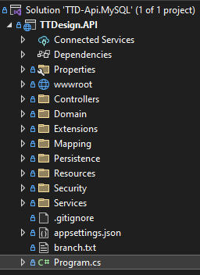
2. Cấu trúc thư mục của solution

Wwwroot
Thư mục wwwroot trong .Net core được xem là thư mục webroot trong project, các tệp tĩnh sẽ được lưu trữ trong bất kỳ thư mục nào trong thư mục webroot và có thể được truy cập bằng một đường dẫn tương đối (relative path) đến thư mục gốc.

Controllers
Chứa các controller của API để hỗ trợ các method xử lí tương ứng.

Domain
Chứa các class đại diện cho các domain, các đối tượng thuộc lớp Business như User, Team, Calendar,… hay là các domain model. Ngoài ra còn chứa các Interface của Repository Services, các response (các phản hồi trả về), Security (dùng cho việc xác thực)

Extensions
Chứa các MiddelwareExtension, ModelStateExtension.

Mapping
Chứa các mapper để map các thuộc tính giữa 2 object khác nhau để chuyển đổi data của object này thành data của object khác.

Persistence
Chứa thư mục context, trong đấy chứa DbContext ánh xạ tới một cơ sở dữ liệu cụ thể có một lược đồ mà DbContext hiểu được.
Chứa thư mục repository, trong đấy class repository làm nhiệm vụ giao tiếp với DB.

Resources
Chứa các resource (tài nguyên), một đối tượng có kiểu, dữ liệu được liên kết, mối quan hệ với các tài nguyên khác và một tập hợp các phương thức hoạt động trên đó.

Security
Chứa các class liên quan tới xác thực (authentication) bằng JWT (JSON Web Token) để xử lý các token đăng nhập.

Services
Chứa các class đảm nhiệm vai trò xử lý logic của các business logic.

Lưu trình tạo một API

Tổng quan về cấu trúc
Một ứng dụng ASP.NET Core bao gồm một nhóm phần mềm trung gian (middleware) được cấu hình trong class Startup.cs (nay đã tích hợp vào Program.cs)
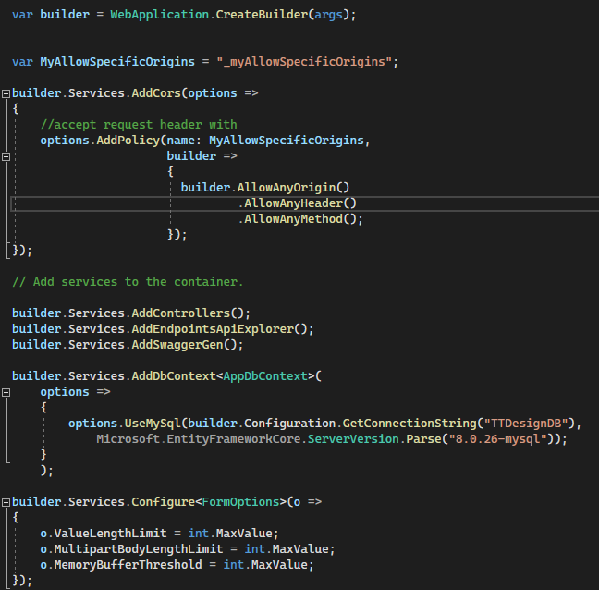
3. Cấu hình các middleware trong file Program.cs
Khi ứng dụng bắt đầu chạy, builder sẽ có trách nhiệm gọi các middleware và app sẽ build tất cả và khởi chạy ứng dụng.
Quay lại với các controller, nó sẽ hiển thị các phương thức sẽ được gọi khi API nhận được yêu cầu (request) qua các route /api/[tên controller]
Trong ví dụ này thì chúng ta sẽ tạo API GET tất cả các UserSetting

Các bước tạo mới một request
Các domain models sẽ có các model đại diện cho các bảng trong db cũng như các interface repository và services

Tạo Model
Trong project TTDesign.API, nếu chưa có thư mục Domain thì hãy tạo mới 1 thư mục. Trong đấy, chúng ta tạo thêm 1 thư mục nữa là thư mục có tên là Models, sau đấy tạo class UserSetting
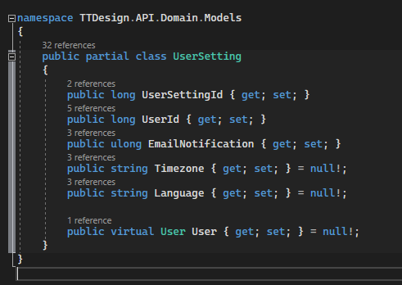

Tạo Controller
Trong thư mục Controller, thêm mới 1 class tên UserSettingController. Theo quy ước (coding convention) thì tất cả các class trong thư mục này đều có hậu tố là Controller.
Controller mới tạo ná sẽ được phản hồi thông qua route /api/UserSettings.
Quay lại với bài toán, với một GET request thì khi ai đó yêu cầu dữ liệu từ /api/UserSettings thông qua phương thức GET, API sẽ cần trả về tất cả các UserSetting có trong DB.
Chúng ta cần tạo UserSetting Service cho bài toán này. Services sẽ đóng vai trò xử lý các logic nghiệp vụ (Business Logic) như xác thực và ủy quyền (Authentication và Authoriazation), xử lý tính toán, các luồng data phức tạp, caching, hay là tương tác với các services hay model khác.

Tạo Interface Services
Trong thư mục Domain, chúng ta tạo thêm 1 thư mục có tên Services. Ở đây chúng ta sẽ tạo Interface có tên là IUserSettingServices. Theo quy ước, mọi Interface đều bắt đầu bằng chữ cái “I”.
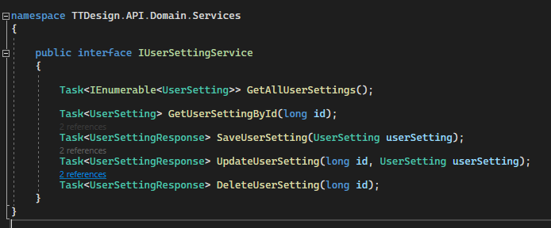

Chúng ta sử dụng lớp Task, có nhiệm vụ đóng gói trả về kết quả của sự Bất Đồng Bộ vì thực tế chúng ta phải đợi DB hoàn thành một số thao tác để trả về dữ liệu, và quá trình này thì thường sẽ mất một lúc. Ngoài ra, theo quy ước thì mọi phương thức bất đồng bộ sẽ có hậu tố “async”.

Tạo Interface Repository
Trong thư mục Domain, chúng ta tiếp tục tạo một thư mục là Repositories, sau đó thêm một Interface mới là IUserSettingRepository.
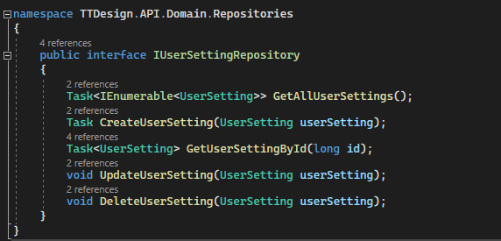

Triển khai Serivces
Trong thư mục gốc của API, chúng ta tạo thư mục tên Services. Ở đây chúng ta sẽ tạo ra các services. Trong thư mục mới tạo, chúng ta tạo thêm 1 class mới UserSettingService. Chúng ta sẽ phải implement hết các interface có trong IUserSettingService để tránh bị lỗi.
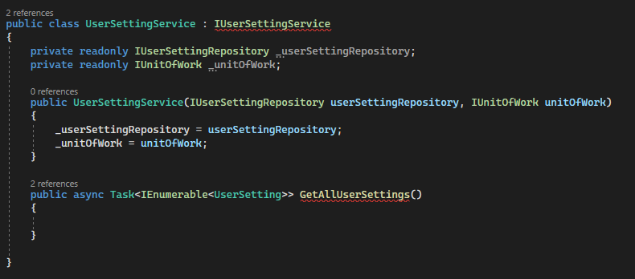
Một class services không phải là một class mà xử lý truy cập dữ liệu. Chúng ta sẽ sử dụng các repository để quản lý dữ liệu từ database. Về cơ bản thì repository sẽ đóng các logic xử lý dữ liệu rồi hiển thị chúng dưới dạng liệt kê, tạo mới, sửa và xóa các đối tượng (object) của model nhất định. Bên trong các repository này các phương thức (method) sẽ tương tác với database để thực hiện các CRUD, mục đích cô lập quyền truy nhập vào database với phần còn lại của ứng dụng.

Triển khai Repository và tầng Persistence
Trong thư mục roor, chúng ta tạo thư mục Persistence, trong thư mục chúng ta tạo tiếp thư mục Contexts rồi thêm một class mới tên là AppDbContext.
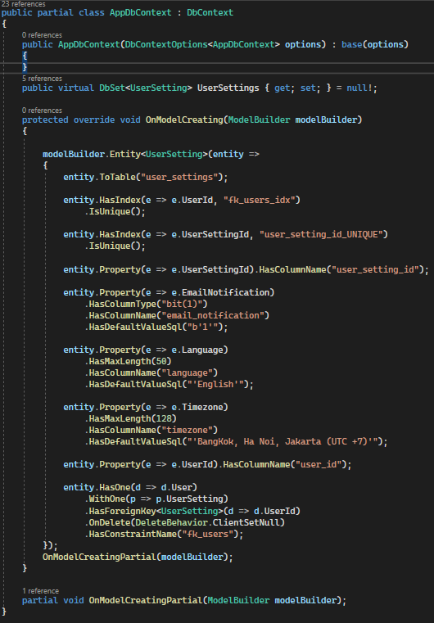

Sau đấy chúng ta tạo thư mục Repositories trong thư mục Persistence, rồi thêm class BaseRepository. Đây là class abtract cho tất cả các repository sẽ kế thừa.
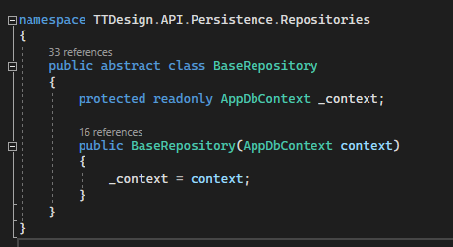
Tiếp đến là thêm một class UserSettingRepository kế thừa từ BaseRepository và IUserSettingRepository 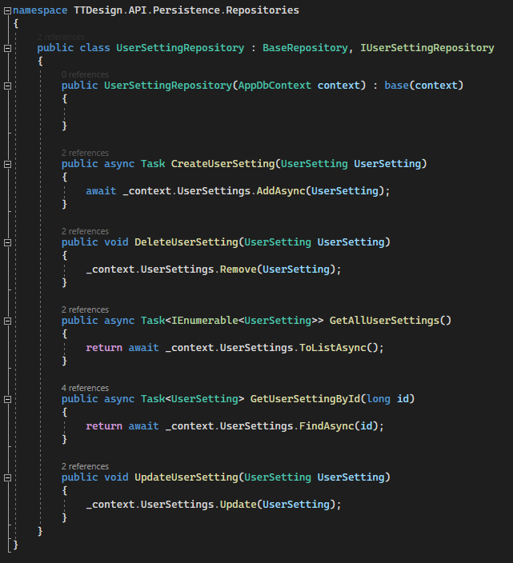
Trong Repository, chúng ta sẽ thực hiện các phương thức để gọi SQL truy vấn bằng EF Core hoặc gọi các stored procedure, query khác,…
Tiếp theo, chúng ta quay lại class UserSettingService hoàn thiện code, gọi repository vào trong method.
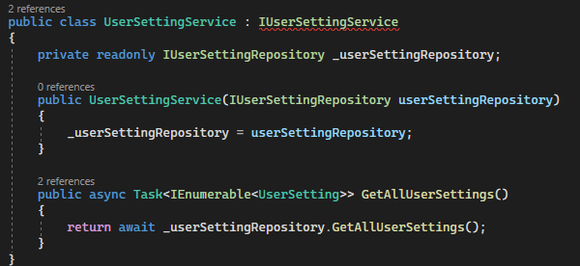

Tạo Resource
Khi trả về phản hồi của request là một dữ liệu dạng JSON, vì chúng ta không muốn trả về hết tất cả dữ liệu ra ngoài. Ví dụ với class User thì chúng ta không nên trả về giá trị của trường password hay các trường chứa giá trị nhạy cảm dễ bị khai thác bảo mật thì chúng ta cần tạo một class resource chỉ để trả về một số trường chỉ định nhất định. Sau khi tạo thư mục Resources ở thư mục gốc, trong đấy chúng ta tạo class có tên UserSettingResource.
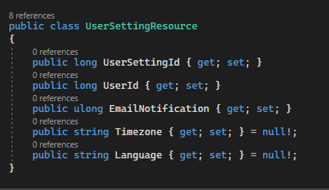
Ngoài ra, để thao tác các phương thức như POST/PUT thì chúng ta có thể tạo ra một class có tên là SaveUserSettingResource để hạn chế người dùng chỉnh sửa các trường nhất định. Ví dụ không muốn người dùng chỉnh sửa trường email hay username, thì đơn giản chúng ta sẽ tạo một class mà không bao gồm 2 trường đấy.

Thêm Mapper
Chúng ta cần phải ánh xạ (map) model được cung cấp bởi services thành một tập tài nguyên để trả về cho request.
Trong thư mục gốc, chúng ta tạo thư mục Mapping, chúng ta tạo class ModelToResourceProfile.
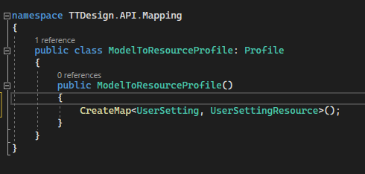

Ngoài ra, chúng ta còn tạo một class ResourceToModelProfile để map các body param từ các request thành các model trong domain để các services xử lý.
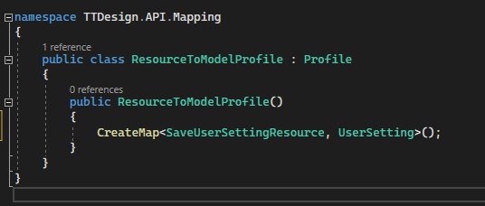
Sau khi tạo xong mapper, chúng ta quay lại class UserSettingController để xử lý việc ánh xạ đối tượng.
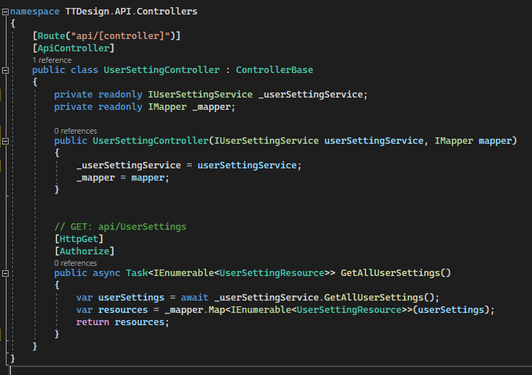

Thiết lập Program.cs
.
Chúng ta sẽ thiết lập database context để ASP.NET Core sử dụng AppDbContext
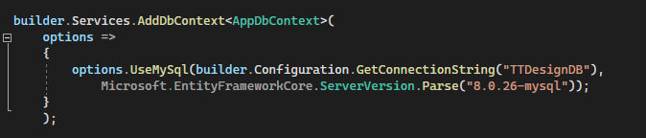
Trong thiết lập này chúng ta sẽ sử dụng scoped lifetime
